В муниципальном образовании «Карсунский район»» стартовала девятая неделя региональной акции «Развитие финансовой грамотности и налоговой культуры в муниципального образования
«Карсунский район» Ульяновской области».
Первый день 26.09.2022 года региональной акции посвящен гражданам пенсионного возраста. Специалистами администрации МО Урено-Карлинское сельское поселение Карсунского района Ульяновской области проводилась информационно разъяснительная работа в селах поселения с гражданами пенсионного возраста на тему: «Своевременная уплата местных налогов». Своевременное поступление налогов позволяет решать важные задачи – обеспечение деятельности образовательных, культурных, спортивных учреждений, возведение новых школ и детских садов. В связи с чем, своевременная оплата налогов - это вклад каждого налогоплательщика в развитие города!
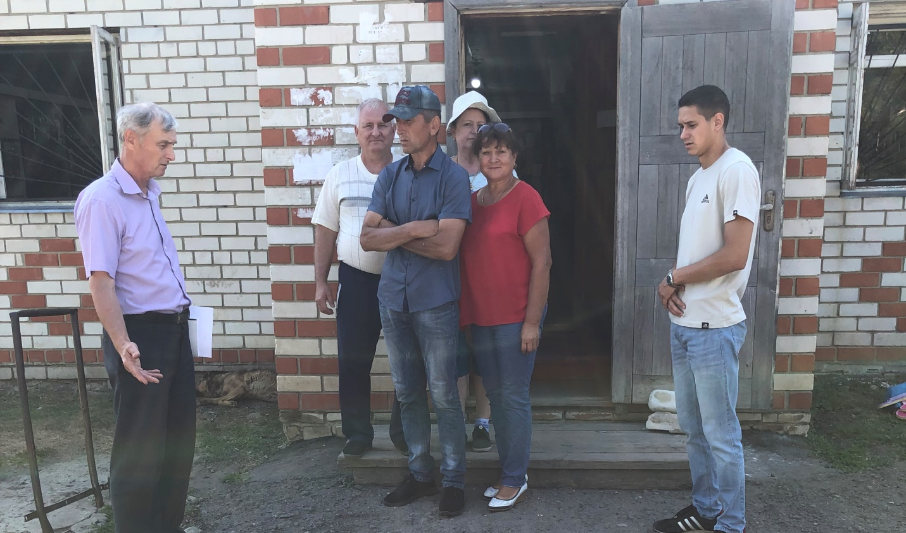
Специалистами центра активного долголетия с.Вальдиватское Вальдиватского сельского поселения Карсунского района Ульяновской области была проведена беседа с гражданами пенсионного возраста на тему: «Потребительский бюджет в моей семье».
В селах Новопогореловского сельского поселения Карсунского района Ульяновской области проводилась встреча граждан пенсионного возраста со страховым агентом, проводилась беседа на тему: «Как застраховать жизнь, здоровье и имущество». Страховка не обезопасит от несчастных случаев, стихийных бедствий, банкротства, болезней и прочих неприятных вещей. Зато поможет покрыть убытки.

